HÍREINK

Az elmúlt hónapban – megszokott imaszándékainkon túl – a Betegek Világnapja kapcsán egyházközségünk betegeiért külön is imádkoztunk, a Házasság Hete programjaihoz kapcsolódóan pedig megáldottuk templomunkban a házassági ígéretüket megújító házaspárokat. A böjt kezdete előtti napon vidám Családi Farsangot tartottunk. Február 27-én az Előszenteltek Liturgiáját Kocsis Fülöp püspök atya végezte templomunkban.

A nagyböjti időszak szerdai és pénteki napjain 17.30-kor Előszenteltek Liturgiáját végzünk. Nem teljes a nagyböjtünk, ha nem élünk a lelki mélységek e szertartásban megtapasztalható s a szív vágyát gazdagon betöltő ajándékával. – Jöjj, Testvérem! Időd, fáradságod bőségesen megtérül!

Egyházunk ősi hagyománya szerint elhunyt családtagjaink üdvösségéért a Halottak Szombatjain – márciusban 7-én és 14-én – imádkozunk. A név szerinti megemlékezésekkel végzett Szt. Liturgia reggel fél 8-kor kezdődik.

A felnőtt katekézis alkalmait böjtidőben keddi napokon tartjuk. E havi találkozásunkra márc. 3-án és 17-én este hat órakor kerül sor. Nyitott szívvel hívjuk és várjuk mindazokat, akik tanítvány mivoltukban erősödni vágynak.

Évente egy alkalommal végezzük „a tenger fövényénél többet vétkező ember” imádságát, Krétai Szent András bűnbánati kánonját. Erre a szertartásra idén márc. 18-án, szerdán, az Előszenteltek Liturgiája után kerül sor.

Március 25-én, Örömhírvétel ünnepén az alkonyati zsolozsmát nem Előszenteltekkel, hanem Aranyszájú Szent János Liturgiájával végezzük.

Nagyböjti lelkigyakorlatunk a virágvasárnap hétvégéjén lesz. Márc. 27-én, pénteken az Előszenteltek Liturgiája, másnap, szombaton az Alkonyati Zsolozsma, virágvasárnap pedig az ünnepi Szent Liturgia keretében hangzanak el a lelkigyakorlatos szentbeszédek. A triduum vezetője Ősz Tibor atya, hittanár, a Szent Lukács Szeretetszolgálat lelki igazgatója.

Március 28-án lesz Sóstón a Böjti Futás, amelyre idén is közösen nevezünk. Egyházközségünk sportegyesületének vezetője gyűjti össze a jelentkezéseket. Jelentkezni a templom előterében lévő jelentkezési lapon lehet, vagy közvetlenül Kondra Norbertnél (kondra.norbert@gmail.com; 06-30/851-69-30). Családokat, de egyéni jelentkezőket is, gyerekeket, felnőtteket egyaránt várunk! A részvétel (ebéddel együtt!) ingyenes.

Március 28-ra ökumenikus találkozót is tervezünk. Erre a szombat estére meghívtuk a kertvárosi római katolikus, református és evangélikus egyházközségek képviselőtestületének néhány tagját, hogy a vecsernyét követő baráti beszélgetés során megismerhessük egymás böjti készületének sajátságait, megoszthassuk egymással nagyböjti lelki tapasztalatainkat, s hogy a Krisztus-követők egysége iránti vágyunk örömteli és beszédes kifejezésével ünnepelhessük másnap a virágvasárnapi bevonulást.

A KERTVÁROSI GÖRÖGKATOLIKUS
EGYHÁZKÖZSÉG ÉRTESÍTŐJE
LEGYEZŐ
2015. MÁRCIUS

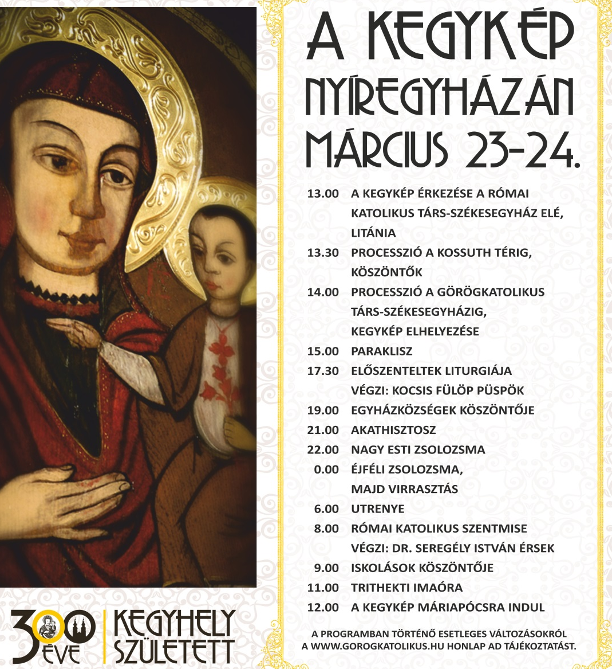
A MÁRIAPÓCSI KÖNNYEZŐ KEGYKÉP KÖSZÖNTÉSE

A címlapon olvasható program keretében a nyíregyházi egyházközségek néhány perc erejéig külön-külön is imádkozhatnak a könnyező kép előtt. Mi, kertvárosiak ezt március 23-án, hétfőn 19.15 órakor tehetjük meg.

Aki tud, vegyen részt a 17.30-kor kezdődő Előszenteltek Liturgiáján. Aki ezt nem tudja megtenni, azt is hívjuk és várjuk a köszöntésre. Találkozunk hét órakor a sétálóutca elején, a Posta és a Püspökség közötti területen! Onnan vonulunk be negyed nyolcra – parókusunk vezetésével, processzió-szerűen, kereszttel, gyertyákkal kezünkben – a templomba.

Máriapócs a szívünk csücske, lelki feltöltődésünk helyszíne, hitéletünk oázisa. Most, amikor a könnyező kép városunkba érkezik, ne mulasszuk el a találkozás alkalmát!

* * * * *

ALAMIZSNA

Az alamizsna a mai ember fülében a negatív csengésű szavak közé tartozik; pedig görög nyelvű megfelelője a Szentírásban gyönyörű és gazdag jelentéssel bír: Isten lehajló és felemelő szeretetét fejezi ki. Az alamizsna nem valamiféle „odalökött könyöradomány”, hanem Isten lehajló és felemelő szeretetének utánzása.

Ez a lelkület alakította ki az egyházban azt az ősi hagyományt, hogy a nagyböjti önmegtagadások idején a Krisztus-hívők megtakarított javaikat a szegényeknek adják. Ezt a hagyományt felelevenítve és az elmúlt években kialakult szokást folytatva az idei nagyböjtben is tartós élelmiszert gyűjtünk rászoruló testvéreinknek. Kérjük, március 22-ig hozzák el a szentmisékre tartósélelmiszer-felajánlásukat, és tegyék a templom előterébe. Akinek egyszerűbb pénzt felajánlania – mert nem tud cipekedni –, természetesen ilyen módon is részt vehet a programban.

* * * * *

NAGYBÖJT – NAGYHÉT – HÚSVÉT

A nagyböjt szertartási rendjének szívet-lelket emelő szépsége egészen rendkívüli lehetőség a hitüket a görögkatolikus egyházban megélő hívek számára.

Aki rendszeresen részt vesz a szerdai és pénteki Előszenteltek Liturgiáján; aki bekapcsolódik Krétai Szent András bűnbánati kánonjába; aki a fárasztó, de ajándékként felfogott liturgikus keretekben éli végig a nagyhetet; vagyis aki egyházunk „ütemterve” szerint igyekszik készülni az ünnepek ünnepére, annak folyamatosan tisztul a szíve, a gondolkodása; annak egyre gazdagabb lesz a hittapasztalata, és minden nagyböjttel, nagyhéttel, húsvéttal kicsit többet él meg az Istent kereső és Istenre találó élet elmondhatatlan boldogságából.

Erre hív az egyház, Testvérem, a böjti időben. Élj a lehetőséggel!

Az ünnepek ünnepére előkészítő szertartásaink rendje:

Március 4.6.11.13.18.20. 17.30 Előszenteltek Liturgiája

Március 18. 18.30 Krétai Szent András bűnbánati kánonja

Március 27-28-29. Lelkigyakorlat (Ősz Tibor atya)

Április 2. nagycsütörtök 17.30 Alkonyati zsolozsma Bazil-Liturgiával
18.30 Kínszenvedési evangéliumok

Április 3. nagypéntek 7.30 Királyi imaórák
17.30 Sírbatételi vecsernye

Április 4. nagyszombat 7.30 Jeruzsálemi utrenye
17.30 Alkonyati zsolozsma Bazil-Liturgiával

Április 5. húsvét 5.30 Feltámadási szertartás
6.30 Szent Liturgia – pászkaszentelés
9.30 Szent Liturgia – pászkaszentelés
17.30 Alkonyati Zsolozsma

* * * * *

HUMOR (nevetni a böjtben is szabad!)

- Mit csinál a skót, ha fázik? - Közelebb ül a gyertyához.
- És ha még mindig fázik? - Meg is gyújtja.

Két kisegér fogócskázik a hűtőszekrényben. Megszólal az egyik.
- Vigyázz! Rádesik a margarin!!! Mire a másik: - RÁMA MARGARIN?

- Két bogár ül a fán. Miért nem fociznak? - Mert cserebogarak.

* * * * *

ADÓFORINTJAINK FELAJÁNLÁSA

Adóbevallásunk során ne feledkezzünk meg arról: adónk két százalékát felajánlhatjuk az egyházak, illetve a civil szféra javára. Görögkatolikus Egyházunk a Katolikus Egyház része, adóforintjainkat tehát a Magyar Katolikus Egyháznak ajánljuk. A Magyar Katolikus Egyház technikai száma: 0011. – Második egy százalékunk felajánlásával egyházközségünk alapítványát támogathatjuk. A Kertvárosi Közösségi Életért Alapítvány adószáma: 18803475-1-15.

Adóforintjaink felajánlásával úgy támogathatjuk egyházunkat, hogy az nem jelent számunkra külön kiadást. Tekintsük lelkiismereti kötelességünknek, hogy élünk ezzel a lehetőséggel.

* * *
Görögkatolikus Parókia, Nyíregyháza, Legyező u. 3. – Tel. 30/415-50-92
Honlap: www.kertvarosigorogok.hu – E-mail: obbagyl@upcmail.hu

Számlaszámunk: 11100702-18799303-36000001
Felelős kiadó: Obbágy László parókus

„Szélfútta levél a világ. „Isten van valamiként
De hol az ág? de Ki az ág?” (Zelk Z.) minden gondolatnak alján…” (Ady E.)

Kedves Szülők!

Kalapemeléssel, tisztelettel és nagyrabecsüléssel köszöntjük Önöket.
Kalapemelést, tiszteletet és nagyrabecsülést érdemelnek, akik jó szívvel elfogadják a gyermekáldást, akik becsületes munkával küzdenek családjuk tisztes megélhetéséért, akik szeretetből fakadó áldozatok sorát hozzák gyermekeik jövőjéért.

Bizonyosak vagyunk abban, hogy Önök nem csupán gyermekeik boldogulását, de valódi boldogságát akarják szolgálni. Ehhez pedig nem elég megtanulni a világról szóló ismereteket, és nem elég elsajátítani a modern élet kihívásaihoz elengedhetetlenül szükséges készségeket sem. Az emberhez méltó, valóban boldog élethez nem csupán előre – fölfelé is kell tudnunk tekinteni. Mert különben „szélfútta levél a világ”, amelyben nem találjuk meg a helyünket.

A magyar oktatási rendszerben az elmúlt esztendő óta kötelező az erkölcstan (más szóval etika) vagy a felekezeti hit- és erkölcstan (röviden: hittan) tantárgy választása. Az iskolai erkölcstan (etika) életszabályokról szól; a hit- és erkölcstan nyilván gazdagabb tartalommal bír: megtanítja a keresztény hit alapjait, és erre építi a boldog élethez utat mutató értékrendet. A görögkatolikus hit- és erkölcstan is tartalmazza mindazokat a tárgyi ismereteket és viselkedési normákat, amelyeket az etika-oktatás fontosnak tart és elmélyít, de mindezek forrását a szeretet Istenében fedezi fel és mutatja be. A gyermeknevelést hivatásának tekintő és azt felelősen végző szülő ezt a többletet felismeri és biztosítja gyermeke számára.

Nyitott és örömteli szívvel hívjuk és várjuk gyermeküket az iskolai órarend keretei között zajló görögkatolikus hit- és erkölcstan (röviden: hittan) órákra. Egyházunk kétezer éves, rendkívül gazdag lelki-szellemi örökség hordozója. Ezt az örökséget bensőséges, családias légkörben, személyes szeretettel, korszerű eszközökkel, az életkori sajátosságoknak megfelelő módon, a szülők partnereiként közvetítjük.

A bizalom minden kapcsolat fundamentuma. Erre alapozva ajánljuk figyelmükbe oktató-nevelő munkánkat, és így várjuk gyermekeiket a görögkatolikus hit- és erkölcstan órákra. Kérjük, ne felejtsenek el az iskolában választásukról nyilatkozni.

Kalapemeléssel, tisztelettel és nagyrabecsüléssel:

a Magyar Görögkatolikus Egyház Obbágy László
oktatásért és hitoktatásért felelős vezetői és helyi parókus
„Szélfútta levél a világ. „Isten van valamiként
De hol az ág? de Ki az ág?” (Zelk Z.) minden gondolatnak alján…” (Ady E.)

Kedves Szülők!

Kalapemeléssel, tisztelettel és nagyrabecsüléssel köszöntjük Önöket.
Kalapemelést, tiszteletet és nagyrabecsülést érdemelnek, akik jó szívvel elfogadják a gyermekáldást, akik becsületes munkával küzdenek családjuk tisztes megélhetéséért, akik szeretetből fakadó áldozatok sorát hozzák gyermekeik jövőjéért.

Bizonyosak vagyunk abban, hogy Önök nem csupán gyermekeik boldogulását, de valódi boldogságát akarják szolgálni. Ehhez pedig nem elég megtanulni a világról szóló ismereteket, és nem elég elsajátítani a modern élet kihívásaihoz elengedhetetlenül szükséges készségeket sem. Az emberhez méltó, valóban boldog élethez nem csupán előre – fölfelé is kell tudnunk tekinteni. Mert különben „szélfútta levél a világ”, amelyben nem találjuk meg a helyünket.

A magyar oktatási rendszerben az elmúlt esztendő óta kötelező az erkölcstan (más szóval etika) vagy a felekezeti hit- és erkölcstan (röviden: hittan) tantárgy választása. Az iskolai erkölcstan (etika) életszabályokról szól; a hit- és erkölcstan nyilván gazdagabb tartalommal bír: megtanítja a keresztény hit alapjait, és erre építi a boldog élethez utat mutató értékrendet. A görögkatolikus hit- és erkölcstan is tartalmazza mindazokat a tárgyi ismereteket és viselkedési normákat, amelyeket az etika-oktatás fontosnak tart és elmélyít, de mindezek forrását a szeretet Istenében fedezi fel és mutatja be. A gyermeknevelést hivatásának tekintő és azt felelősen végző szülő ezt a többletet felismeri és biztosítja gyermeke számára.

Nyitott és örömteli szívvel hívjuk és várjuk gyermeküket az iskolai órarend keretei között zajló görögkatolikus hit- és erkölcstan (röviden: hittan) órákra. Egyházunk kétezer éves, rendkívül gazdag lelki-szellemi örökség hordozója. Ezt az örökséget bensőséges, családias légkörben, személyes szeretettel, korszerű eszközökkel, az életkori sajátosságoknak megfelelő módon, a szülők partnereiként közvetítjük.

A bizalom minden kapcsolat fundamentuma. Erre alapozva ajánljuk figyelmükbe oktató-nevelő munkánkat, és így várjuk gyermekeiket a görögkatolikus hit- és erkölcstan órákra. Kérjük, ne felejtsenek el az iskolában választásukról nyilatkozni.

Kalapemeléssel, tisztelettel és nagyrabecsüléssel:

a Magyar Görögkatolikus Egyház Obbágy László
oktatásért és hitoktatásért felelős vezetői és helyi parókus

